
二年级上期数学第( 4 )周周末练习题
做题要认真读题，做完仔细检查哦！
班级 姓名 家长签字
一、我是计算小能手。
24+10+50 = 53＋31+9 = 26+55+10 = 50＋15+32 = 58＋20+7 =
82－28-11 = 89-20-9 = 91-20-16 = 56－12-20 = 85－20-45 =
20＋30－10 = 30＋19-9 = 74－40＋16 = 89－30+29 = 58+42-36 =
二、填一填。
1、数一数，一共有多少个 ？再填一填。
1．横着看，每排（ ）个 ，有（ ）排，
加法算式： ，乘法算式：
读作： 。
2．竖着看，每列（ ）个 ，有（ ）列，
加法算式： ，乘法算式：
读作： 。
2、填一填。
① 8+8+8=□×□ ② 4+4+4+4=□×□
③ □+□+□=5×3 ④ 7×3=□×□
3、填一填，并用“○”画出下面算式表示的意思。
表示（ ）个（ ）相加。画图：
4×2
表示（ ）个（ ）相加。画图：
4、在○填上“﹥”“﹤”或“﹦”
1角○9分 2角○21分 5角○1元 60分○6角
6元5角○5元6角 7元○6元+10角 5角○1元－5角
三、列竖式计算下列各题。
44+49-13= 65+23+6= 55-34-18= 91-79+18= 100-33+16=

四、连一连。请你把算式与对应的图连起来。
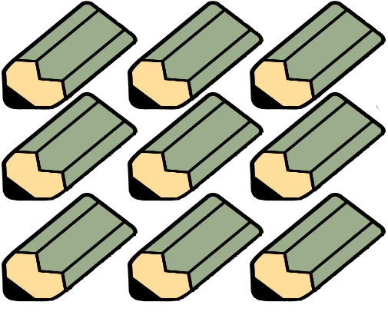



3×4
2＋2＋2＋2
3×3
4×2
3＋3＋3
3＋3＋3＋3

五、解决问题。
1、
 小熊 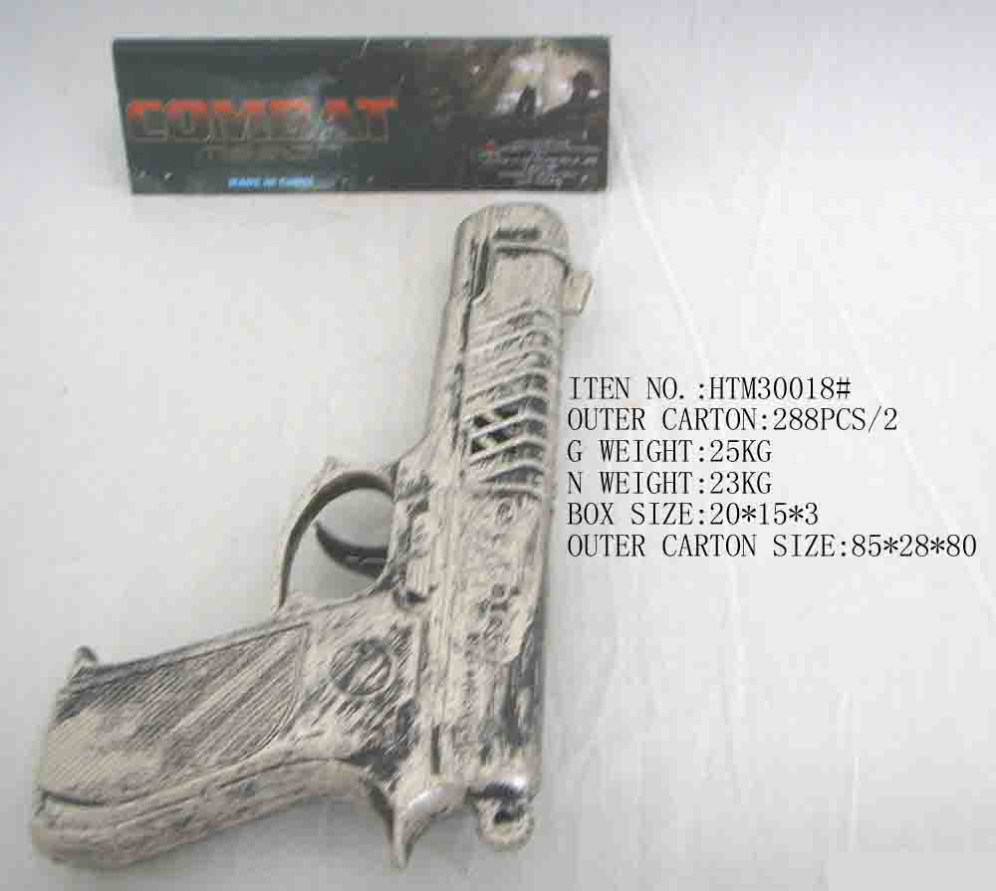 玩具手枪  积木
每个5元 每把7元 5角 每套8元
- 、淘气有10元，买一把玩具手枪，还剩多少钱？
算式： 答：
- 、笑笑要买3套积木，她要花多少钱？
算式： 答：
- 、请你提出一个能用乘法解决的数学问题，并列式解答。
问题：
算式： 答：
2、小明和小红都想买同一个文具盒，小明带的钱还差6元，小红带的钱还差5元5角，
如果两个人把带的钱合起来，正好可以买这个文具盒。这个文具盒多少钱？

3、小刚手里有9个硬币，一共5元4角，你知道小刚手里有哪些硬币吗？分别有几个？

4、奇思乘电梯上楼，电梯每上一层楼需要3秒，明明从一楼到七楼需要多少秒？（要求：请用图表示出你的思考过程）

5、在（ ）填上相同的数。
（ ）+（ ）+（ ）=21 （ ）+（ ）+（ ）+（ ）=32

